Lidové noviny – 16. 12. 2016, PRAHA

KALENDÁŘ HRDINŮ

Generál, kterého nezlomili
Muž, který vedl jako první odbojáře z Obrany národa na jihu Moravy, čelil bestiálnímu mučení.
Než by mu podlehl, raději si sám vzal život. Československý důstojník se jmenoval Kamil Nesveda.
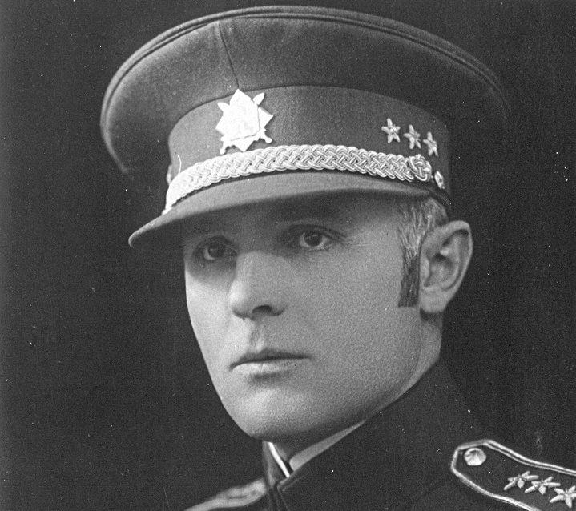

Kamil Nesveda (1890–1941) se hned po okupaci Československa zapojil do odboje. Gestapo jej zatklo v prosinci 1940 a nikdy jej nezlomilo. Dobrovolně odešel ze světa v září 1941 ve vězeňské cele. FOTO VHÚ
Narodil se 12. prosince 1890 v Radějově u Strážnice v okrese Hodonín, jako Camillo Nesweda, do rodiny hraběcího lesníka Josefa Neswedy a jeho manželky Marie. Neswedovi byli početnou rodinou, Camillo byl třetí z jejich celkem osmi potomků. Obecnou školu navštěvoval v Radějově, potom pokračoval v letech 1901 až 1907 studiem na českém gymnáziu ve Strážnici. Na podzim 1907 nastoupil ke studiu na kadetní škole ve Vídni, již dokončil 18. srpna 1911. Vyřadili jej v hodnosti praporčíka pěchoty a 1. září téhož roku převzal funkci velitele čety u pluku císařských tyrolských střelců č. 2 v Bozenu.
Po vypuknutí první světové války, již v hodnosti poručíka, odešel s plukem 1. září 1914 na srbskou frontu, kde velel rotě, později ho i s jednotkou převeleli na ruské bojiště a konečně do Itálie.
Ve vojenské kariéře pokračoval v nové československé armádě, do jejíhož kmenového stavu byl zařazen 10. listopadu 1918. V průběhu meziválečného období vystřídal řadu funkcí u jednotek i na zemských velitelstvích. V některých obdobích působil i jako profesor na Vysoké škole válečné.
Na plukovníka generálního štábu byl povýšen 1. ledna 1937. V průběhu zářijové mobilizace roku 1938 působil jako náčelník štábu velitelství „Svatopluk“, od 3. listopadu byl delimitačním generálem pro zemi Moravskoslezskou. Během delimitací se mu podařilo zachránit před německým záborem osmnáct obcí, z nichž Dobřínsko jej jmenovalo čestným občanem.
Po okupaci se okamžitě zapojil do odboje a stal se prvním krajským velitelem Obrany národa v oblasti Brno-venkov. Statečné gesto udělal roku 1940, když se z Neswedy nechal přejmenovat na více česky znějícího Nesvedu.
V rámci odbojové činnosti vstoupil 1. července 1939 do řad vládního vojska a převzal funkci přednosty inspektorátu III v Brně, která mu měla zajistit určité krytí. I tak jej však 3. prosince 1940 zatklo gestapo a věznilo v brněnských Sušilových kolejích, v Uherském Hradišti, Olomouci a potom v Kounicových kolejích v Brně-Žabovřeskách.
Statečný důstojník byl po měsíce bestiálně mučen, přesto však nikoho ze svých spolubojovníků neprozradil. Zřejmě pod dojmem informace, že nacisté popravili vůdce odboje generály Josefa Bílého a Huga Vojtu, se rozhodl nedopřát nepříteli triumf z popravy dalšího vysokého vojenského činitele.
Plukovník gšt. Kamil Nesveda ukončil život vlastní rukou, 30. září 1941 si podřezal žíly a dokázal, že o jeho osudu nebudou rozhodovat nacističtí katani. Ostatky byly 1. října zpopelněny v místním krematoriu, urnu však Němci jeho rodině nikdy nevydali. Po osvobození byla památka tohoto hrdiny druhého odboje uctěna posmrtným udělením Československého válečného kříže 1939 a roku 1947 povýšením do hodnosti brigádního generála in memoriam.
IVO PEJČOCH

